|  |
| --- |
| [Инструкция пользователя системы DataLocator] |
| [Версия 1.0] |

| [2023] |
| --- |

**1. Системные требования 3**

**2. Регистрация в системе 3**

**3. Авторизация в системе. 5**

4. Восстановление пароля 6

**5. Работа в системе DataLocator 7**

5.1. Создание темы 7

5.2. Список тем 8

5.3. Просмотр темы 9

**6. Карточка результата 14**

**7. Аналитика 16**

**8. Упоминания 20**

**9. Ссылки 20**

**10. Изображения 22**

**11. Авторы 23**

**12. Экспорт 24**

**13. Уведомления 25**

**14. Telegram DataLocator 26**

14.1. Авторизация в Telegram-боте 27

14.2. Упоминания в Telegram 28

**15. Продление подписки 28**

**16. Пользовательский профиль 29**

**17. Настройки профиля 31**

**18. Поддержка 32**

**19. Партнерская программа 33**

19.4. Условия партнерской программы. 34

19.5.1. Статистика 34

19.5.2. Рефералы 35

19.5.3. Заработок 35

19.5.4. Вывести средства 35

**20. Выход из системы 36**

# Системные требования

* 1. Для использования программного обеспечения “DataLocator” необходим браузер.
  2. Поддерживаемыми считаются нижеприведенные браузеры, начиная с указанных версий и по последнюю версию:
* Google Chrome начиная с версии 64+ версия 49;
* Яндекс. Браузер начиная с версии 17.3;
* FireFox начиная с версии 52.5;
* Opera начиная с версии 51.0.2830.34;
* Safari начиная с версии 11.1.2;
* Edge начиная с версии 42;

# Регистрация в системе

* 1. Пользователь переходит по кнопке “Регистрация” в правом верхнем углу страницы для создания аккаунта.
  2. В открывшейся форме регистрации необходимо выбирать один из тарифов:
     1. Ежемесячный за 14,600 рубля;
     2. Годовой за 125,400 рубля.
  3. Далее вводит следующие данные:
     1. Купон;
     2. Email;
     3. Телефон;
     4. Имя;
     5. Пароль;
     6. Капча.
  4. Поставить галочку о согласии с пользовательским соглашением.

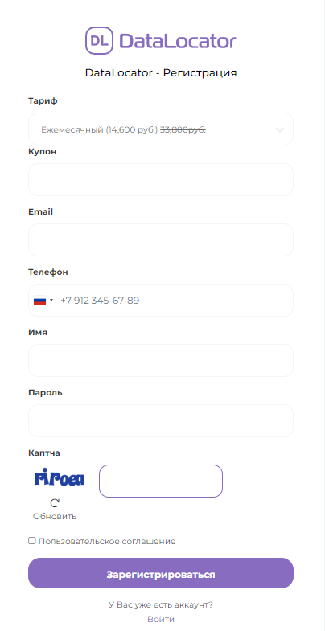

* 1. Оплата Тинькофф
     1. Для завершения регистрации необходимо оплатить выбранный тариф.
     2. В информации об оплате указан магазин, номер заказа и описание.

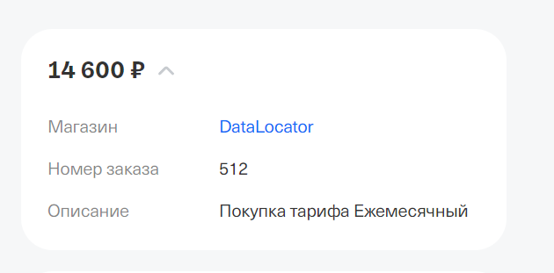

* + 1. Квитанцию об оплате можно получить на почту.

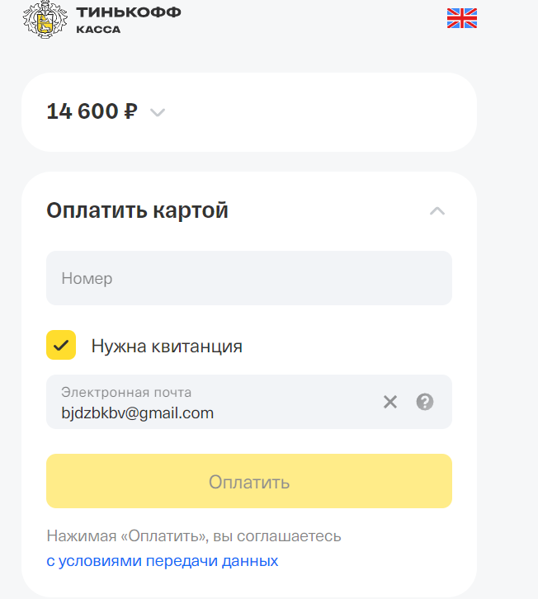

* + 1. Пользователь может убрать галочку с чекбокса “Нужна квитанция” и просто оплатить, в таком случае квитанция ему не придет.

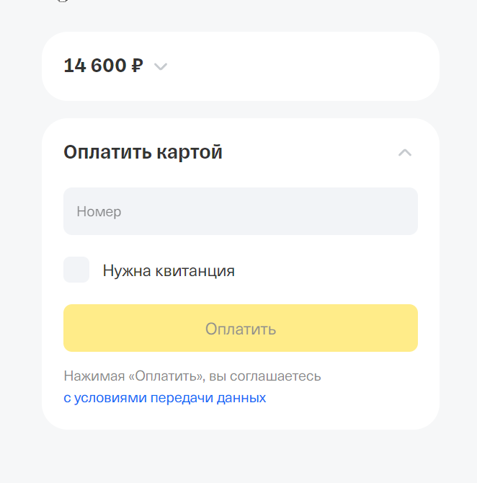

# Авторизация в системе.

* 1. Пользователь, у которого уже есть аккаунт, может авторизоваться в системе.
  2. В открывшуюся форму авторизации необходимо ввести логин и пароль и нажать кнопку “Войти”.

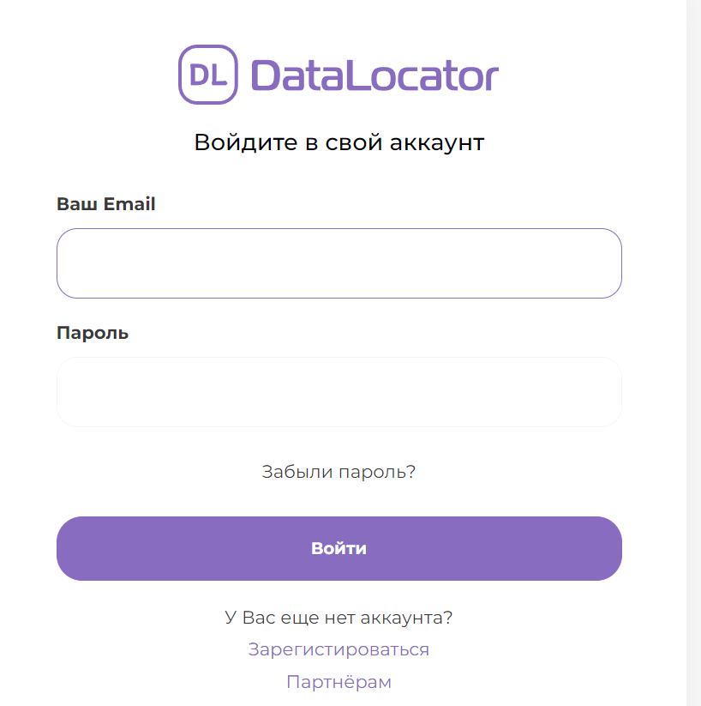

# Восстановление пароля

* 1. Для восстановления пароля необходимо ввести данные электронной почты, на которую будет направлено письмо.

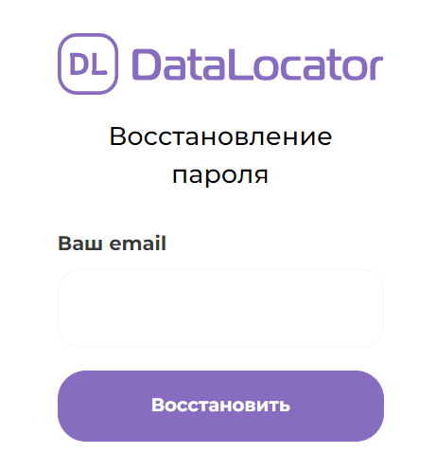

* 1. На указанный email будет отправлена ссылка для восстановления пароля.

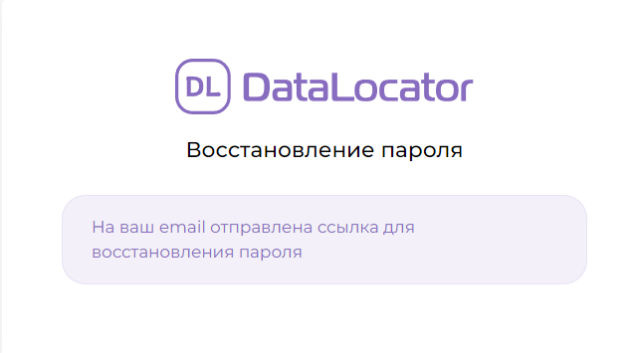

* 1. После перехода по ссылке из письма пользователю придет новый пароль.

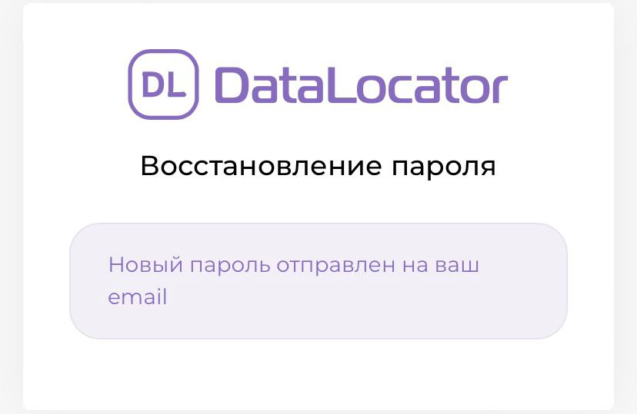

# Работа в системе DataLocator

После Регистрации пользователь попадает в систему, которая позволяет мониторить упоминания брендов в социальных сетях и СМИ. Сбор и анализ информации в реальном режиме времени, с использованием Искусственного Интеллекта.

## Создание темы

Для создания новой темы необходимо перейти по кнопке “+ Создать тему”.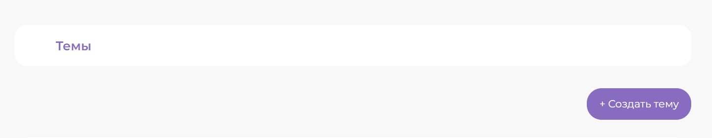

* + 1. В новом окне пользователь заполняет следующие поля:
       1. “Название темы” ;
       2. “Запрос” - строка с ключевыми словами.
    2. Вы можете использовать ИЛИ между ключевыми запросами. Вы можете добавить не более 5 словосочетаний.

ИЛИ – используется для перечисления различных вариантов написания ключевых слов;

* + 1. Пользователь может включить функцию “авто тональность” в таком случае тональность определяется автоматически.
    2. После создания новая тема появится в “Списке тем”

## Список тем

* + 1. В Списке тем приведена следующая информация:
       1. Название темы;
       2. Пользователя, который создал тему;
       3. Дата создания темы;
       4. Количество упоминаний на созданную тему.
    2. Кнопки
       1. “Статистика” , где представлена детальная информация по теме
       2. “Обновление темы” , где пользователь может корректировать запросы
       3. “Удаление упоминаний” 

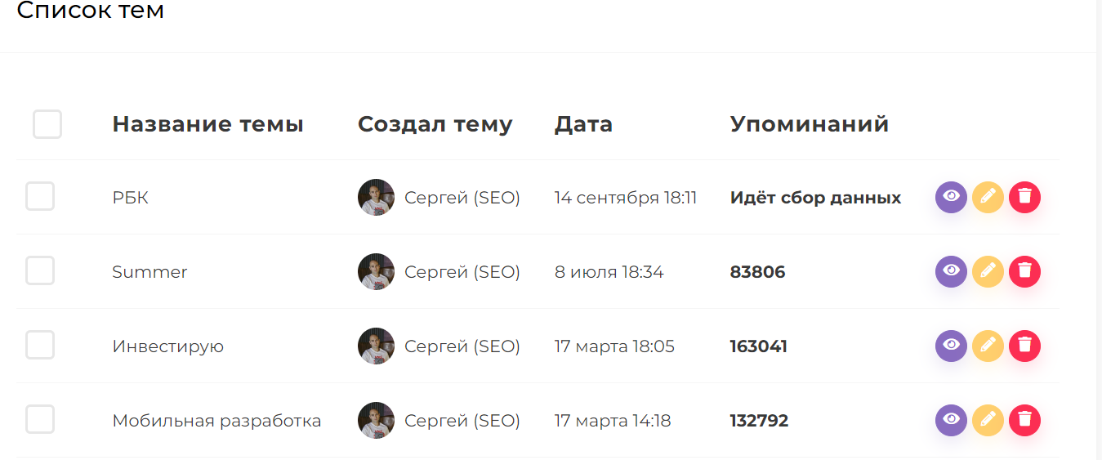

## Просмотр темы

* + 1. Все темы, которые пользователь создал, отображаются в “Списке тем”

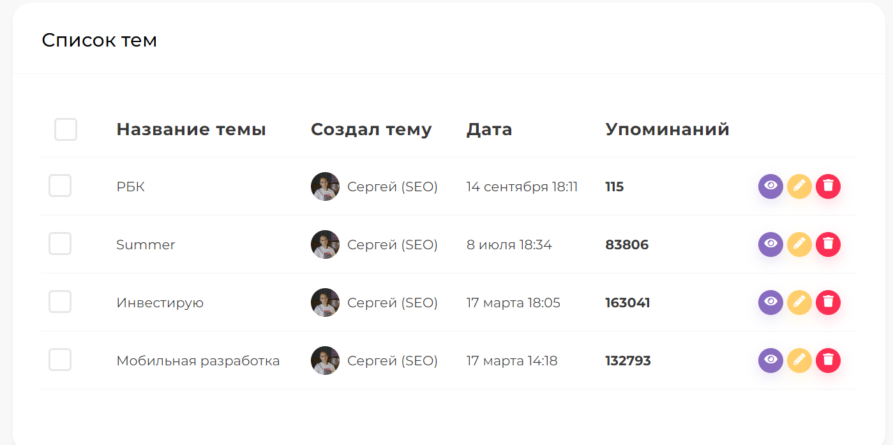

* + 1. Переход по теме

Пользователь попадает на экран “Упоминания”, где собраны все упоминания по заданной теме.

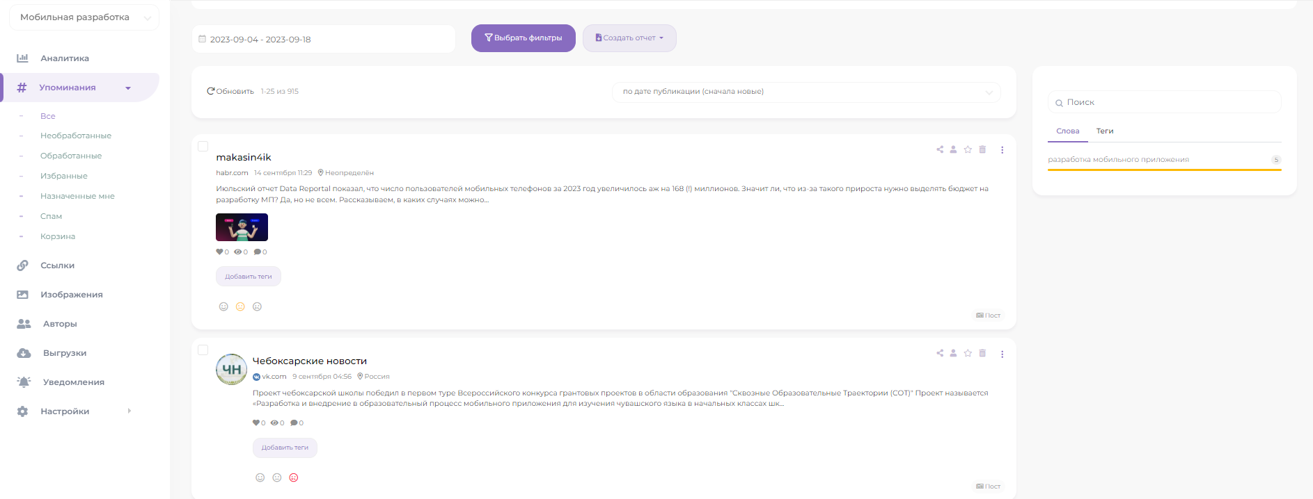

* + 1. Фильтры
* По дате(см. рис ): 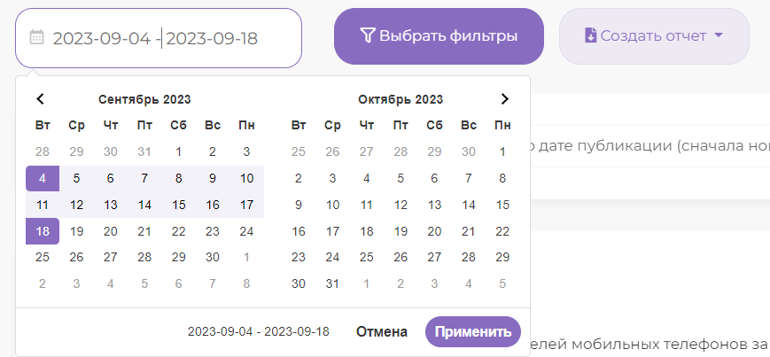
* Общие:
  1. По тональности: позитивная, негативная, нейтральная, не определён;
  2. По типу упоминаний: пост, комментарий, репост, доп.репост;
  3. По содержанию: текст, картинку, видео;
  4. По методу сбора: текст, канал, добавленные вручную;
  5. Языку: Целевой язык, не определён.

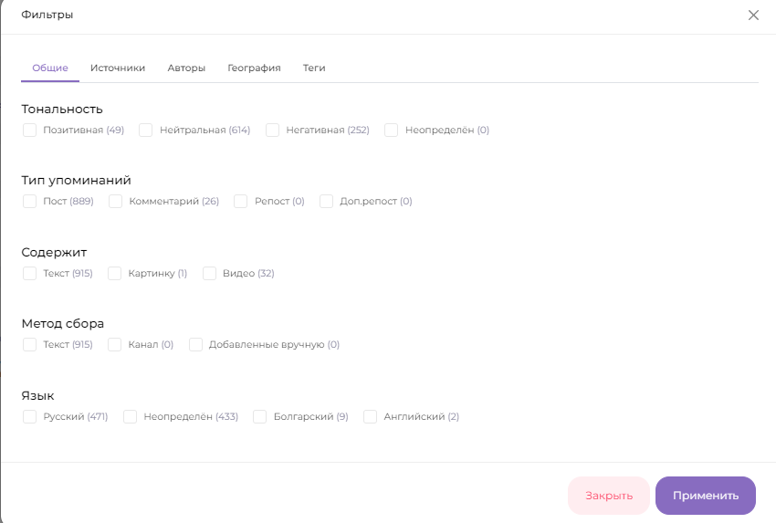

* Источники:
  1. Тип источника: социальная сеть, мессенджеры, СМИ, блоги;
  2. Источник: целевой источник.

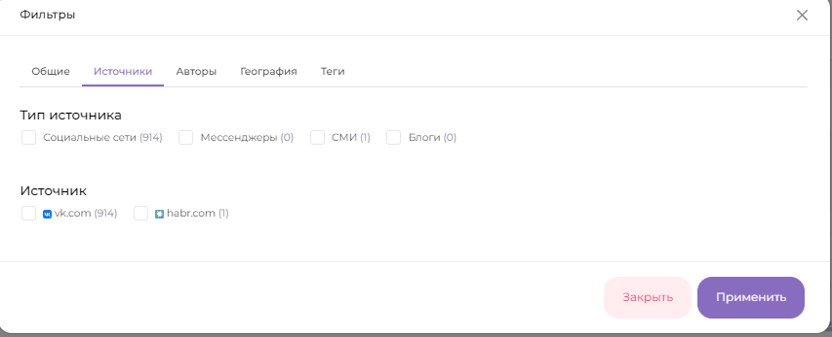

* Авторы:
  1. Пол автора: мужской, женский, сообщество, не определён;
  2. Авторы: источник.

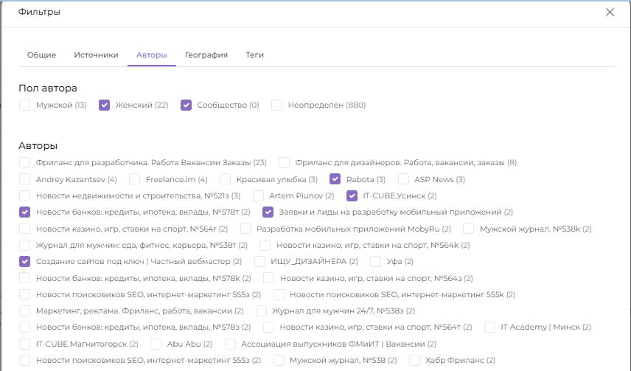

* География:
  1. Страна: целевая страна, не определён;

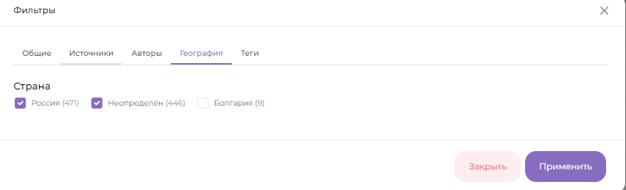

* Теги: целевые теги

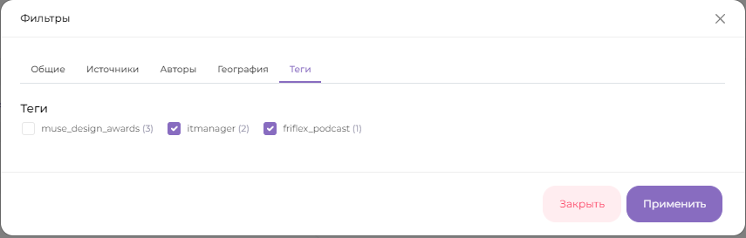

* + 1. Далее, после того, как все параметры выбраны необходимо сохранить фильтры нажав кнопку “Применить”

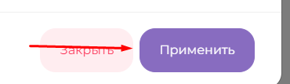

* + 1. Пользователь может сортировать упоминания по:

1. дате публикации (сначала новые);
2. дате публикации (сначала старые);
3. дате сбора;
4. комментариям;
5. лайкам;
6. просмотрам;
7. вовлечению;
8. количеству подписчиков автора;
9. количеству дублей.

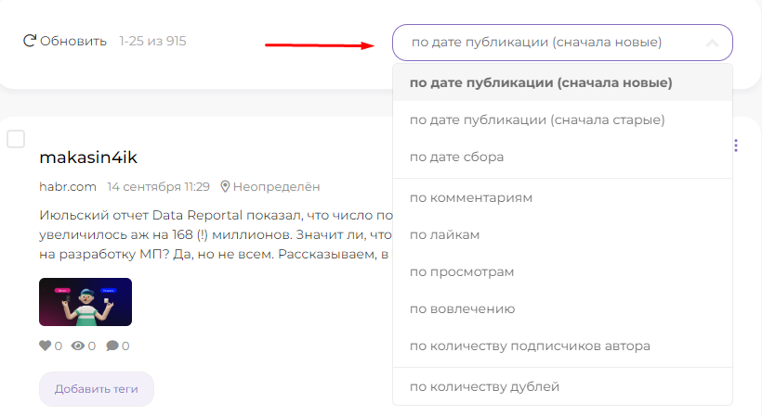

* + 1. Обновление страницы: пользователь может обновить страницу для загрузки новых результатов поиска.

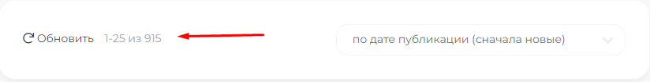

* + 1. Пользователь может создать отчет по заданной теме, который будет храниться в отделе “Отчеты”.

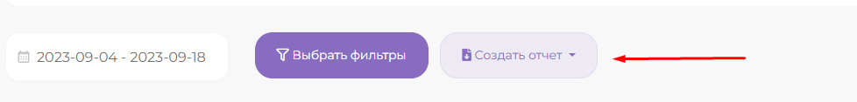

# Карточка результата

* 1. В карточке результата поиска показаны следующие данные:
     + 1. Автор;
       2. Источник;
       3. Дата публикации;
       4. География;
       5. Текст поста;
       6. Картинка или видео (если есть);
       7. Количество лайков;
       8. Количество просмотров;
       9. Количество комментариев ;
       10. Тональность (позитивная, негативная, нейтральная).

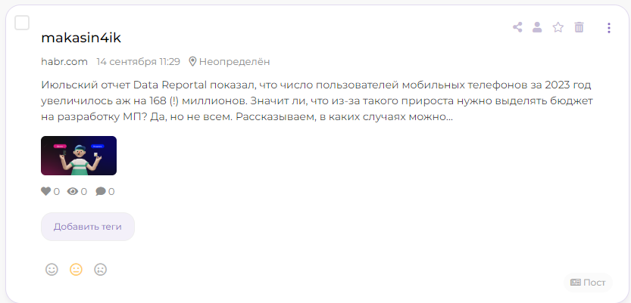

6.2. Дубли - количество схожих постов .

Добавить теги

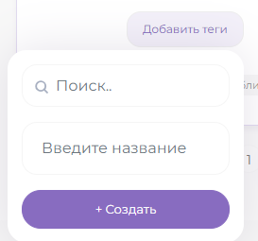

Постом можно:

* Поделится в социальных сетях 
* 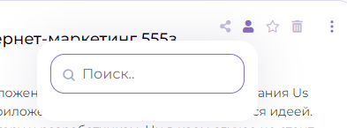
* Добавить в избранное ;
* Добавить в архив;
* Открыть упоминание;
* Добавить заметку;

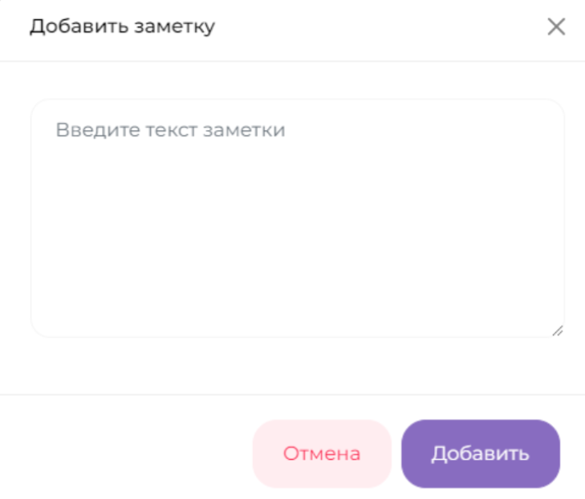

* Пометить как спам;

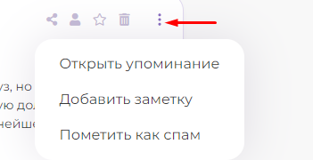

* Изменить статус.

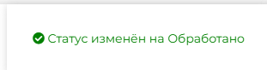

# Аналитика

Раздел "Аналитика" представляет собой мощный инструмент для анализа упоминаний слов в контексте.

* 1. Фильтры

Пользователь может выставить сортировку по временному отрезку, общим фильтрам, источникам, авторам, географии и тегам. В соответствии с выбранными фильтрами будет приведена статистика.

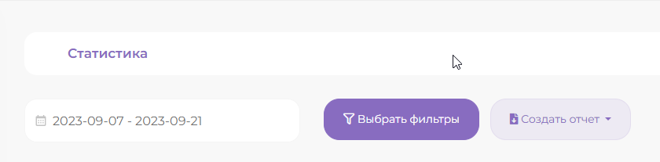

* 1. Общая статистика

В общей статистике указаны 4 параметра и соответствующие им графики данных.

* + 1. Всего упоминаний

Отражено общее количество упоминаний за выбранный период, прирост или уменьшение упоминаний за предыдущий период (%).

* + 1. Уникальные авторы

Количество уникальных авторов, разместивших сообщения на заданную тему мониторинга.

* + 1. NSR (чистый коэффициент тональности).

Измерение NSR для своего бренда позволяет оценить, каким образом воспринимается бренд в цифровой среде и определить, является ли он объектом положительных, негативных или нейтральных мнений. Это предоставляет возможность принимать корректирующие меры и разрабатывать стратегии для улучшения имиджа.

NSR рассчитывается по формуле:

*((Положительные упоминания - Негативные упоминания) / (Положительные упоминания + Негативные упоминания)) * 100*

* + 1. Вовлечение

Вовлеченность — это общее количество лайков, репостов/репостов и комментариев.

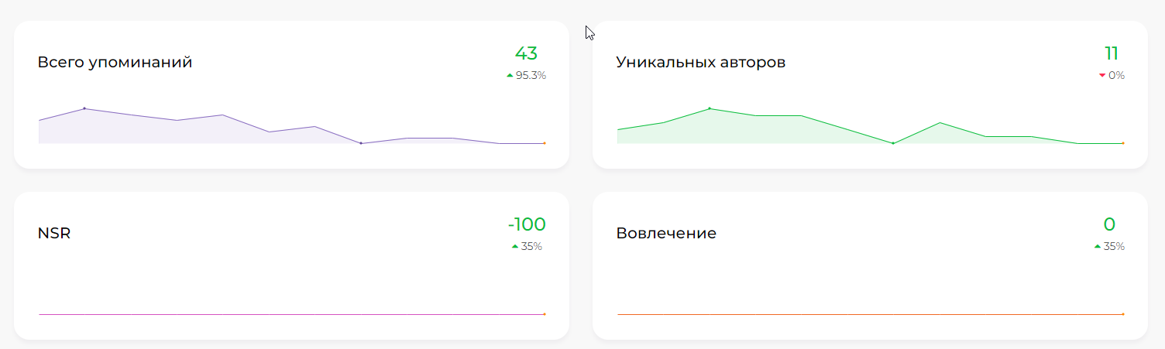

* 1. График по дням

В графике показано количество упоминаний за определенный день.

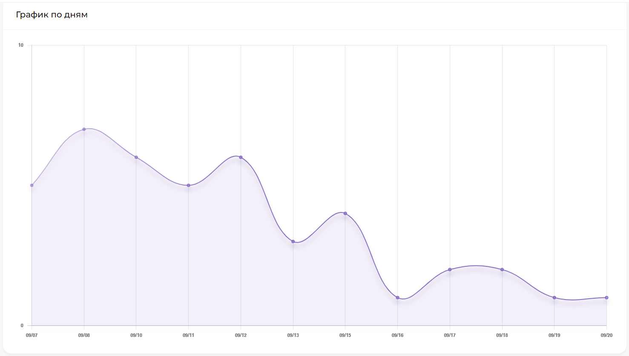

* 1. Тональность

График тональности показывает количество позитивных, негативных и нейтральных упоминаний за выбранный период.

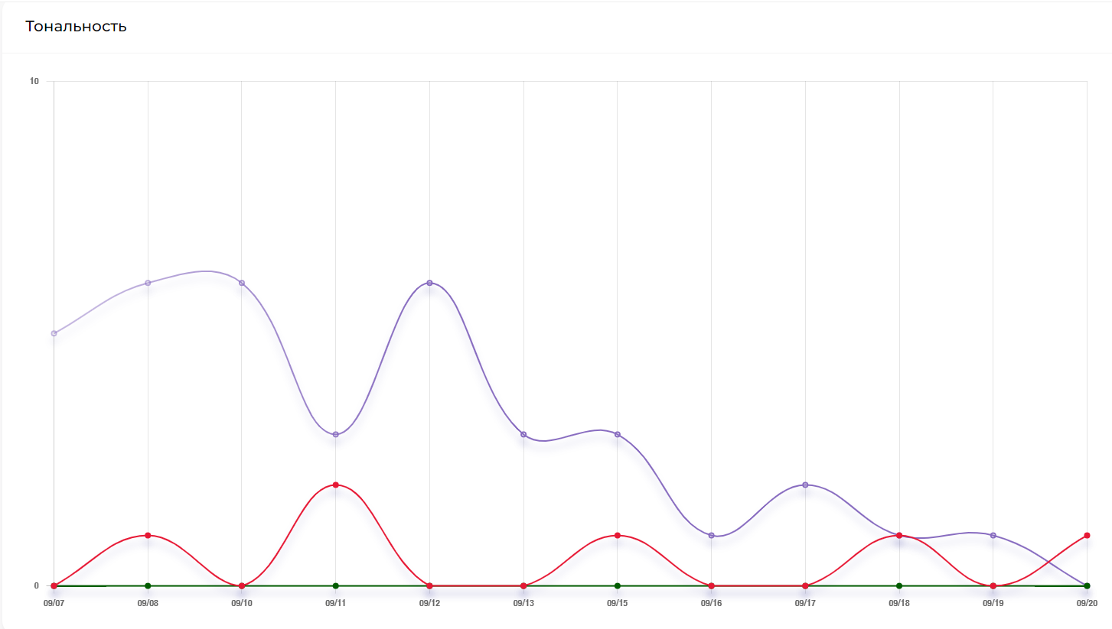

* 1. География

В разделе “География” показана карта, иллюстрирующая глобальное местоположение пользователей, сгенерированных коммуникативные выражения в контексте данной тематики.

При наведении на страну указано количество упоминаний в ней.

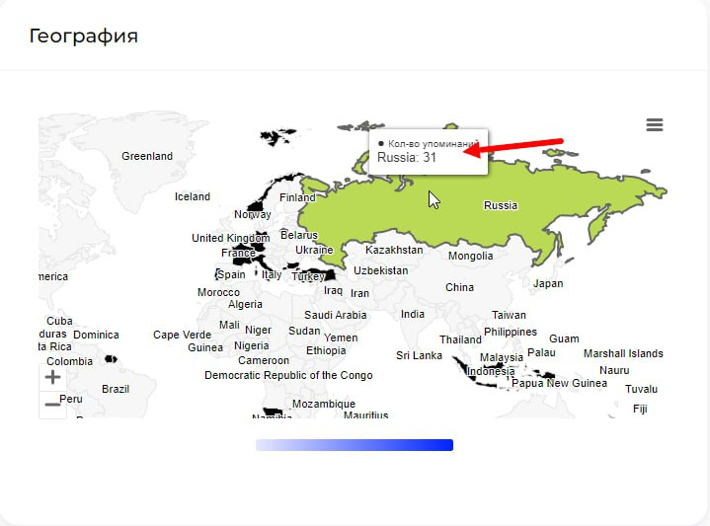

* 1. Тренды

Сколько упоминаний было найдено по заданным тегам.

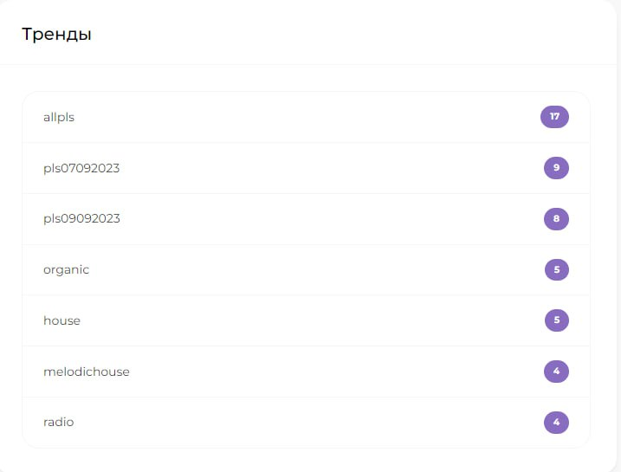

# Упоминания

В разделе “Упоминания” можно посмотреть следующие виды упоминаний:

* Все;
* Необработанные;
* Обработанные;
* Избранные;
* Назначенные мне - в системе можно создавать дополнительных пользователей и назначить пользователю упоминания;
* Спам;
* Корзина.

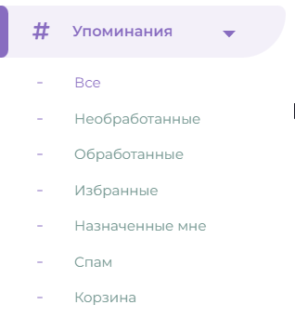

# Ссылки

В разделе “Ссылки” показаны ссылки на упоминания по теме.

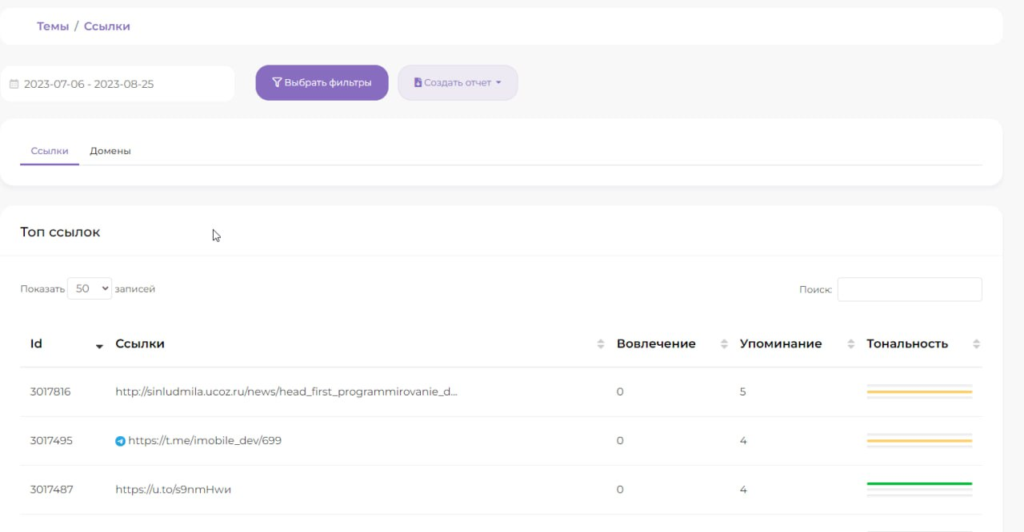

# Изображения

В разделе “Изображения” показаны картинки, которые были собраны по заданной теме.

* 1. Для просмотра картинок за определенный период необходимо задать период, также можно посмотреть картинки по упоминаниям из определенных источников, стран, авторов.

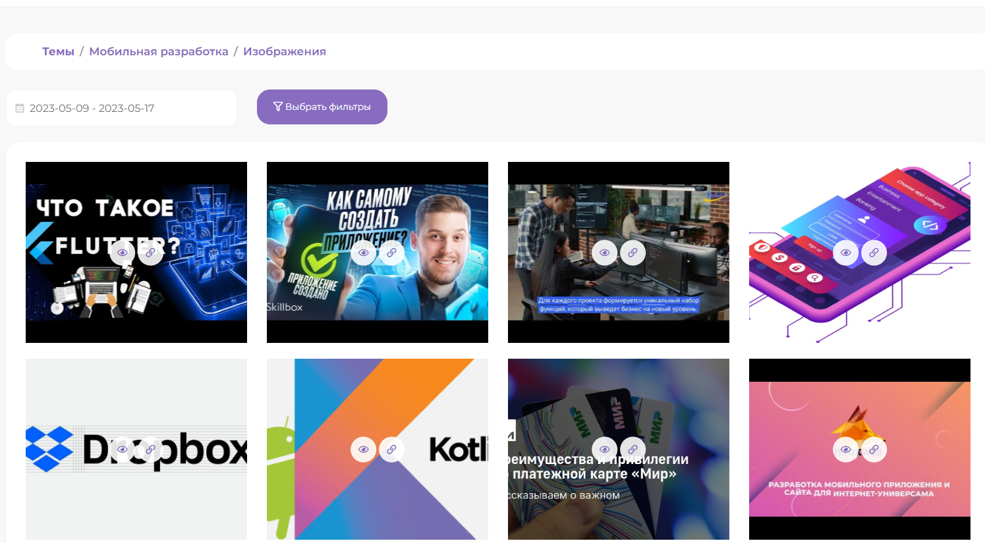

* 1. Изображение можно увеличить нажав на иконку глаза.

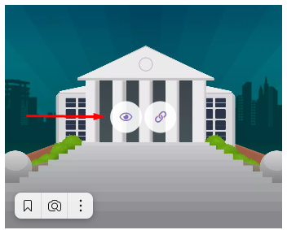

* 1. Перейти по ссылке на источник поминания



# Авторы

Пользователь видит список авторов, который можно отсортировать по:

1. ID автора;
2. Имени и типу источника;
3. Типу (сообщества или профиль);
4. Количеству подписчиков;
5. Количеству вовлечений;
6. Количеству упоминаний;
7. Тональности.

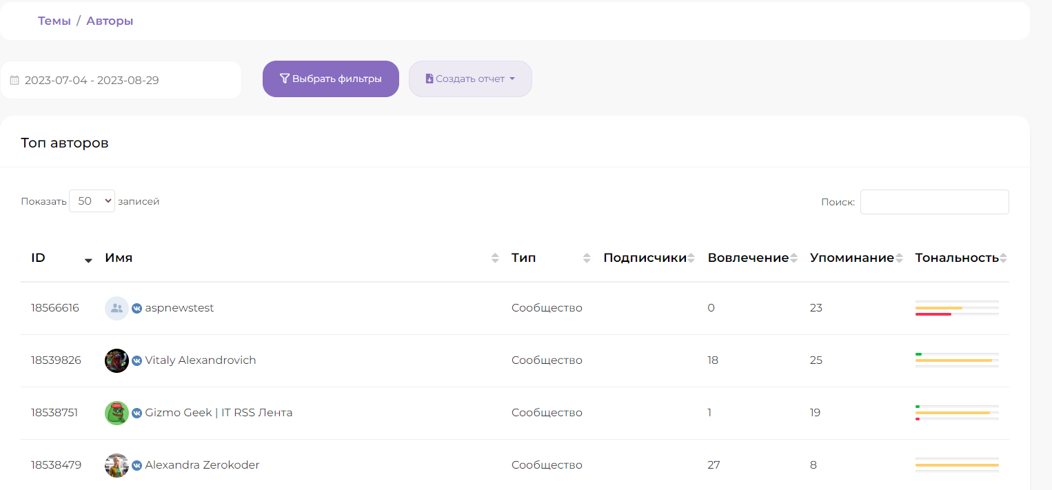

Нажмите на каждого автора в списке, чтобы перейти в их сообщество или профиль.

В данном разделе доступен поиск по авторам:

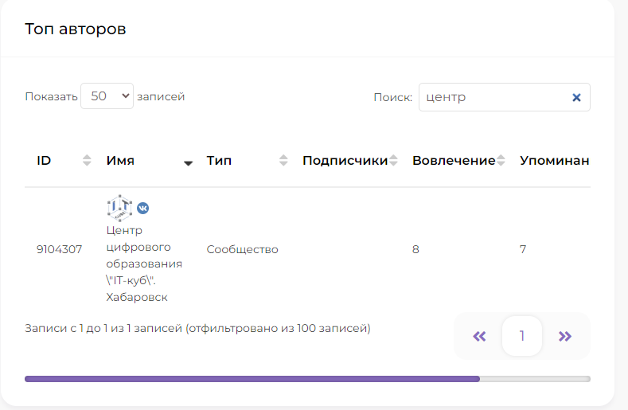

# Экспорт

В разделе “Экспорт” можно увидеть все отчеты, созданные пользователем.

Отчеты можно сортировать по:

* ID отчета;
* Типу;
* Дате создания;
* Периоду ;

У пользователя доступна кнопка “скачать”, в этом случае статистика по упоминаниям скачивается в формате Excel. Также созданные отчеты можно удалять нажав на иконку “корзины” .

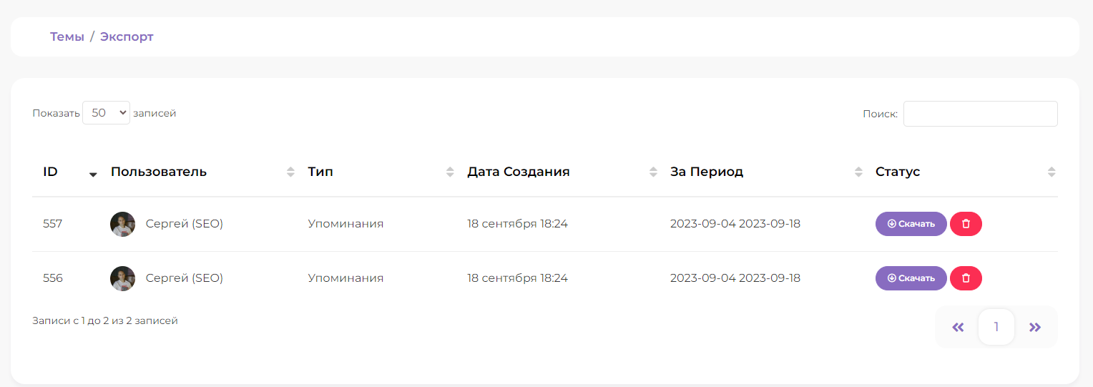

# Уведомления

В разделе “Уведомления” пользователь может настроить рассылку в telegram или email.

* 1. Telegram

Пользователю доступны 3 вида отчетов в Telegram:

1. Ежедневный - данные мониторинга за предыдущий день приходят каждый день;
2. Еженедельный - данный мониторинга приходят каждую неделю;
3. Ежемесячный - данные мониторинга приходят 1-го числа нового месяца.
   1. Email

Пользователю доступны 3 вида отчетов по электронной почте, указанной в профиле:

1. Ежедневный - данные мониторинга за предыдущий день приходят каждый день;
2. Еженедельный - данный мониторинга приходят каждую неделю
3. Ежемесячный - данные мониторинга приходят 1-го числа нового месяца.

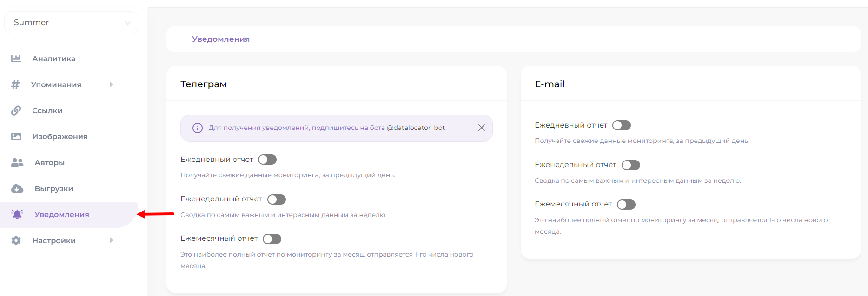

# Telegram DataLocator

Российский мессенджер Telegram в июне 2015 года открыл платформу для создания ботов, которые откликаются на команды пользователей и взаимодействуют с внешними сервисами. С тех пор многие пользователи активно пользуются различными ботами, которых считают полезными и удобными. В системе DataLocator интегрирован собственный telegram-бот @datalocator_bot.

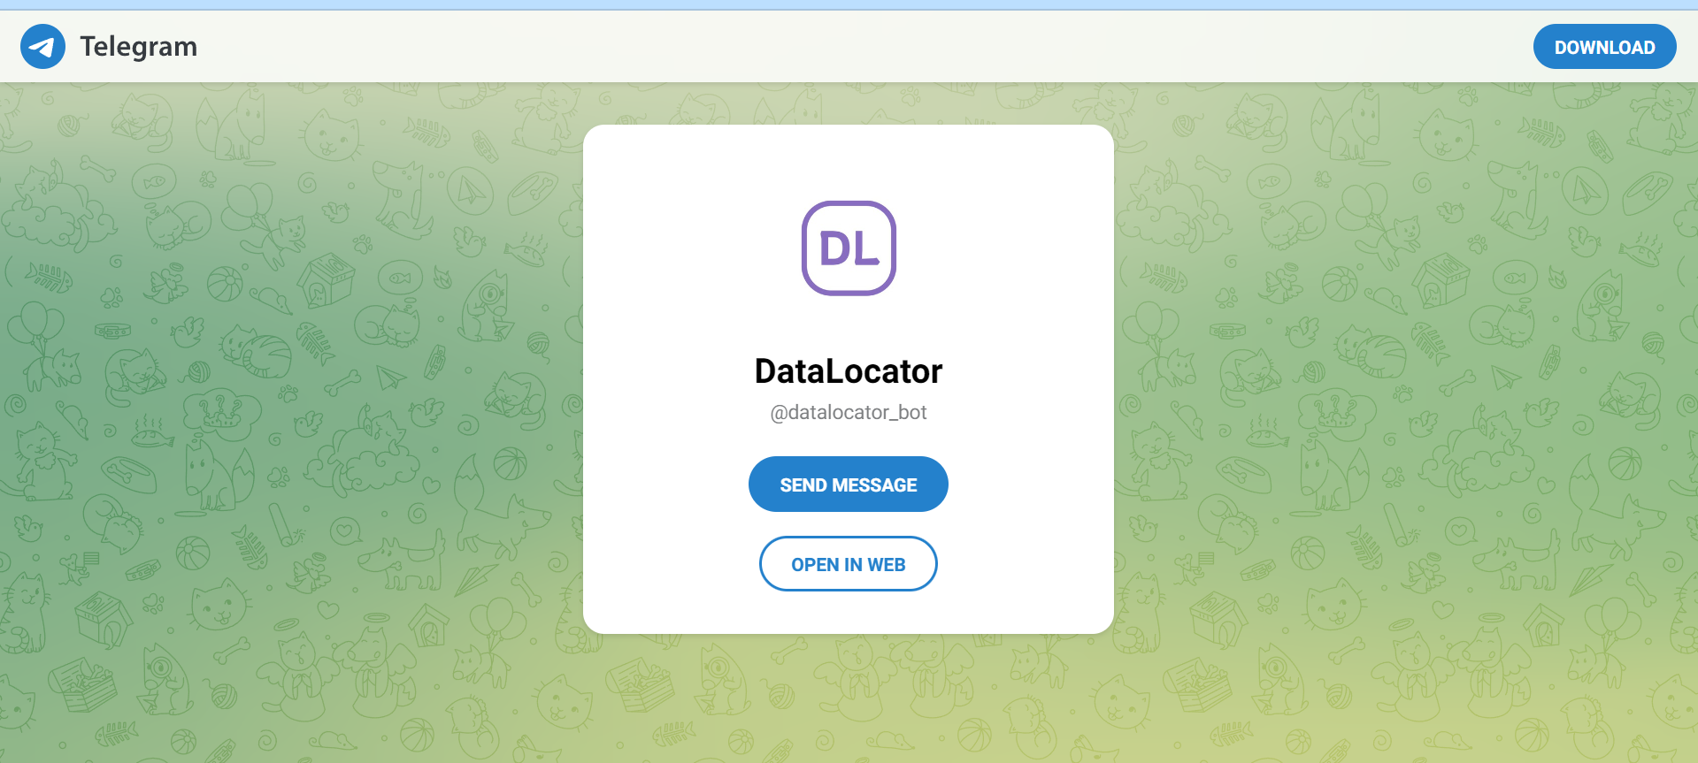

## Авторизация в Telegram-боте

* + 1. Для начала работы в боте необходимо нажать кнопку “Start”.

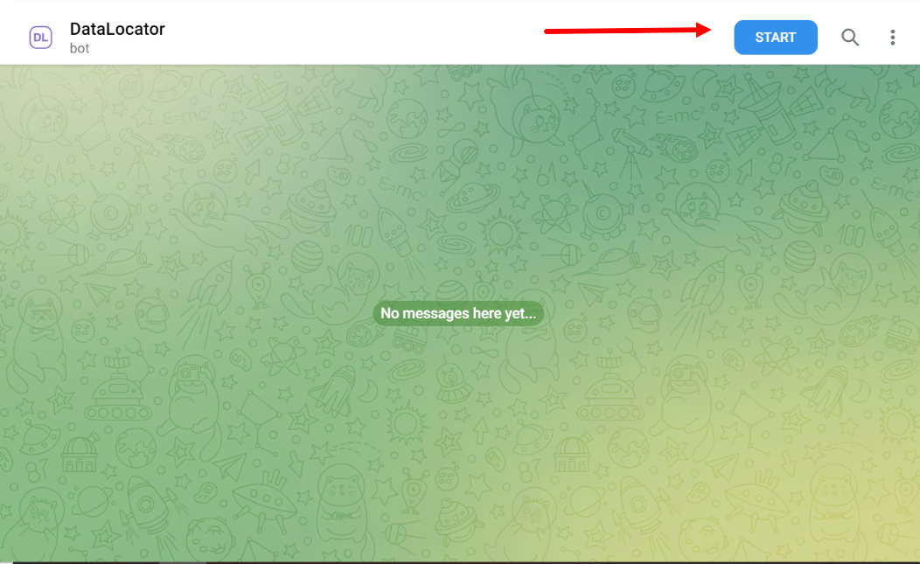

* + 1. Пользователю необходимо авторизоваться в системе. Для этого необходимо ввести логин и пароль от учетной записи.

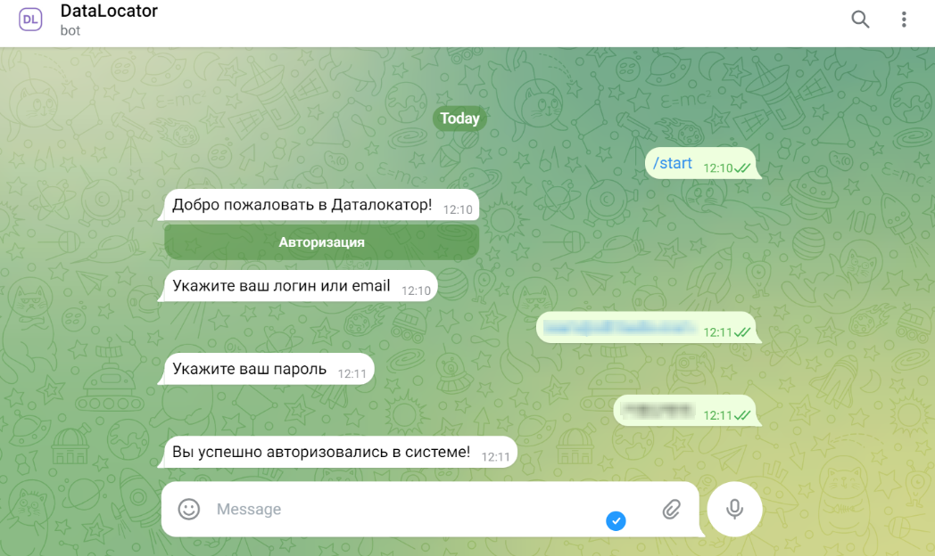

## Упоминания в Telegram

* + 1. В зависимости от выбранного плана отчета (ежедневный, еженедельный или ежемесячный) в бот будут приходить отчеты.
    2. Также приходят уведомления о продлении тарифа.

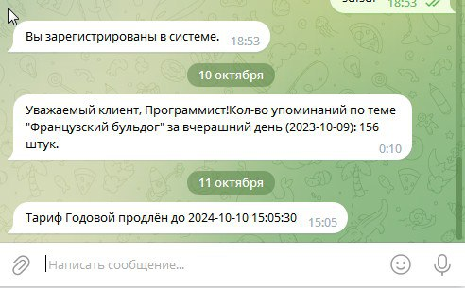

* + 1. Участие в партнерской программе

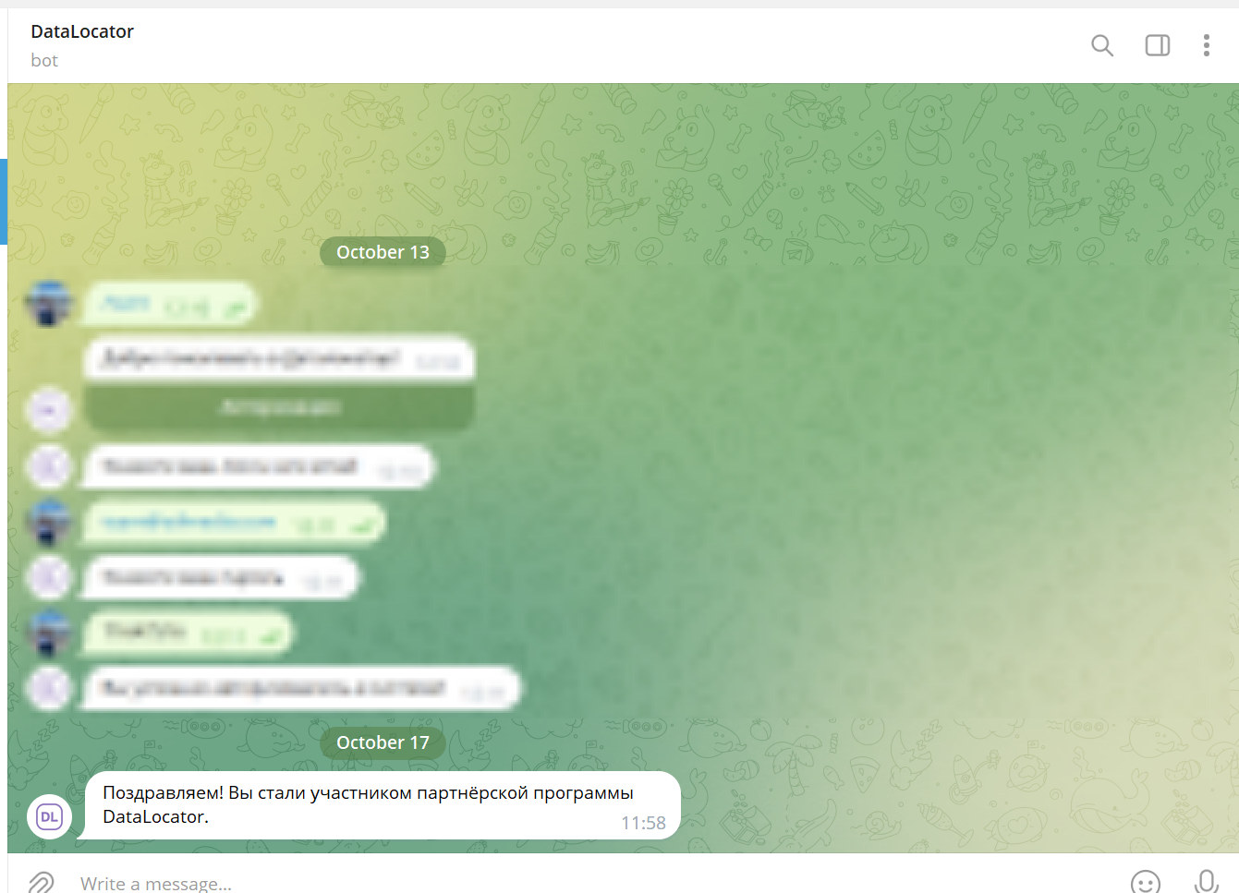

# Продление подписки

* 1. По завершении одного из периодов подписки пользователь должен его продлить для дальнейшего использования сервиса.

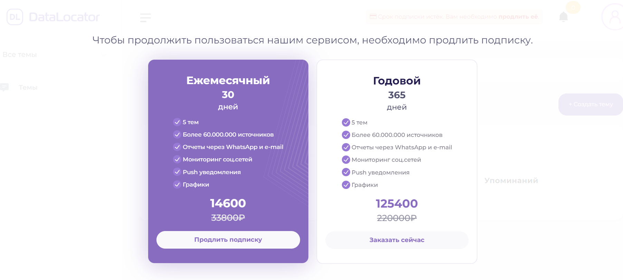

# Пользовательский профиль

* 1. Для перехода в профиль необходимо перейти по всплывающему окну в верхнем правом углу.

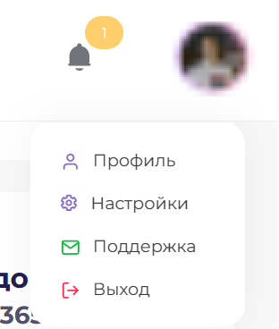

* 1. В профиле указаны следующие данные:
     + 1. Фото;
       2. Имя;
       3. Срок действия подписки;
       4. Тариф;
       5. Переход на экран настроек;
       6. Кнопка продления подписки;
       7. Количество тем и упоминаний.

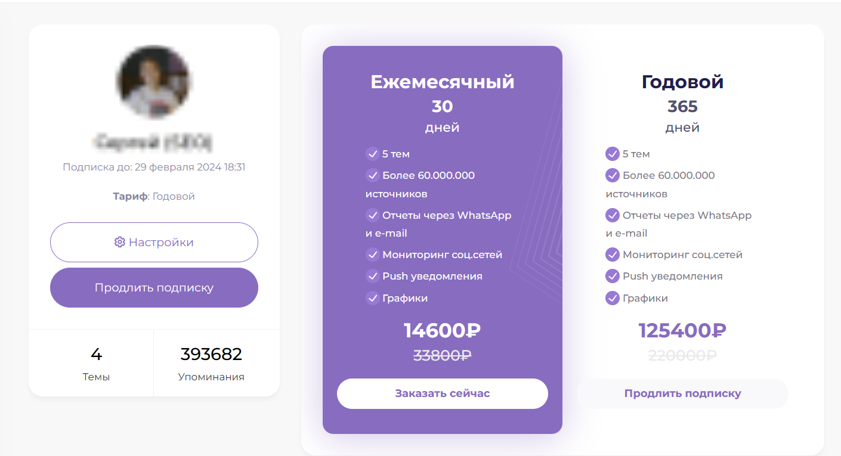

* 1. Представлены два тарифа с описанием.
  2. Транзакции пользователя.
     1. Пользователь может настроить показ транзакций: 10, 25, 50 или 100.

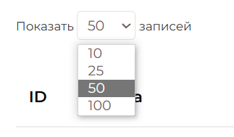

* + 1. Доступен поиск.
    2. В таблице со всеми транзакциями пользователю доступна следующая информация: ID, дата, тариф, период, цена и статус.

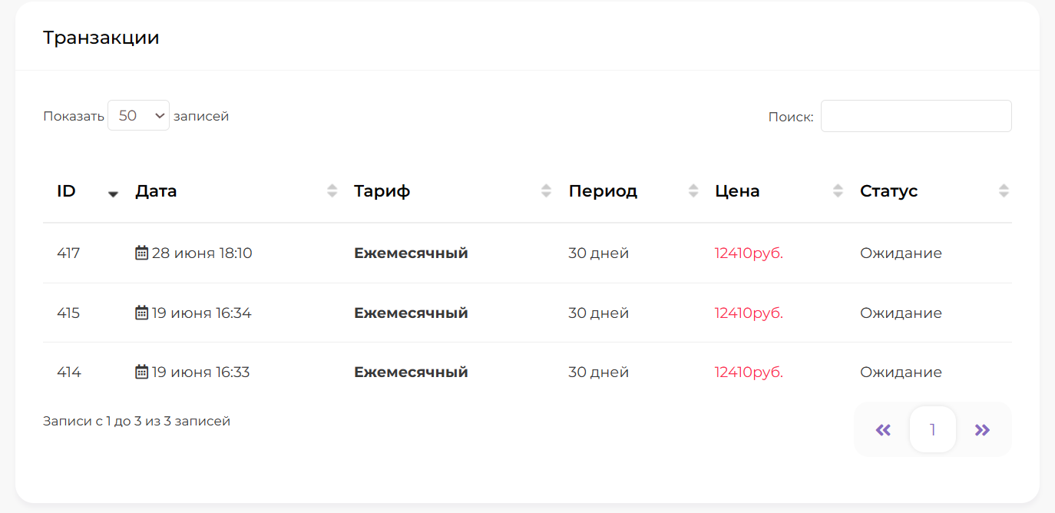

# Настройки профиля

* 1. В настройках профиля пользователь может поменять или добавить данные: имя, фамилия, email, компания, телефон.

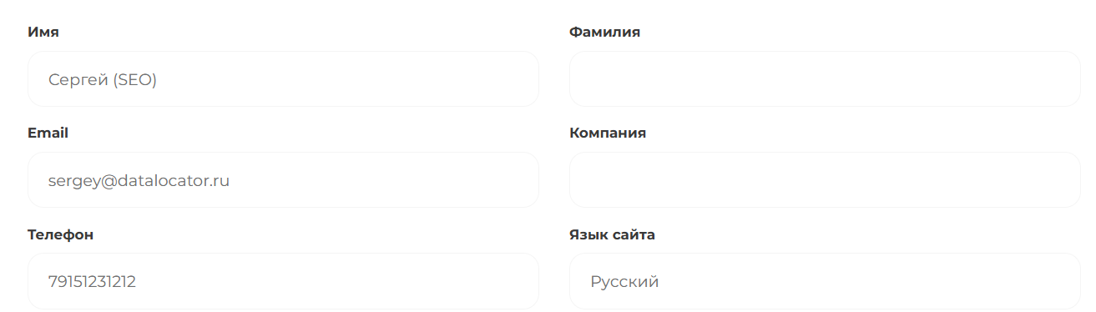

* 1. Сайт доступен на двух языках: русский и английский.

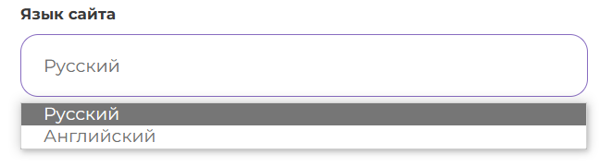

* 1. Смена фото профиля.

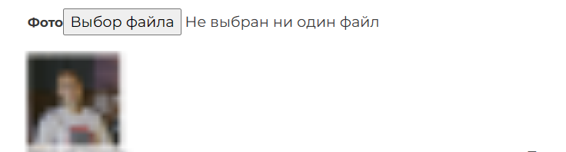

* 1. Пользователь может сменить пароль. Для этого ему необходимо ввести и подтвердить новый пароль.

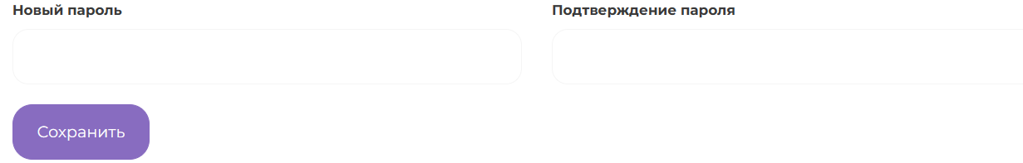

* 1. Для сохранения изменений необходимо нажать кнопку “сохранить”.

# Поддержка

* 1. Для обращения в службу поддержки пользователь должен перейти по кнопке “+ Добавить обращение”.

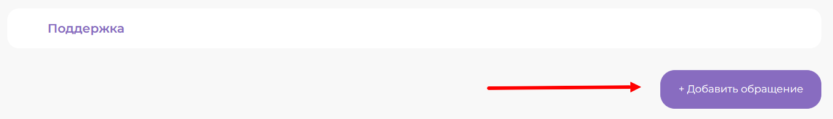

* 1. В новом окне появляется форма со следующими параметрами: тема, ваша проблема, приоритет (средний, высокий, очень высокий).

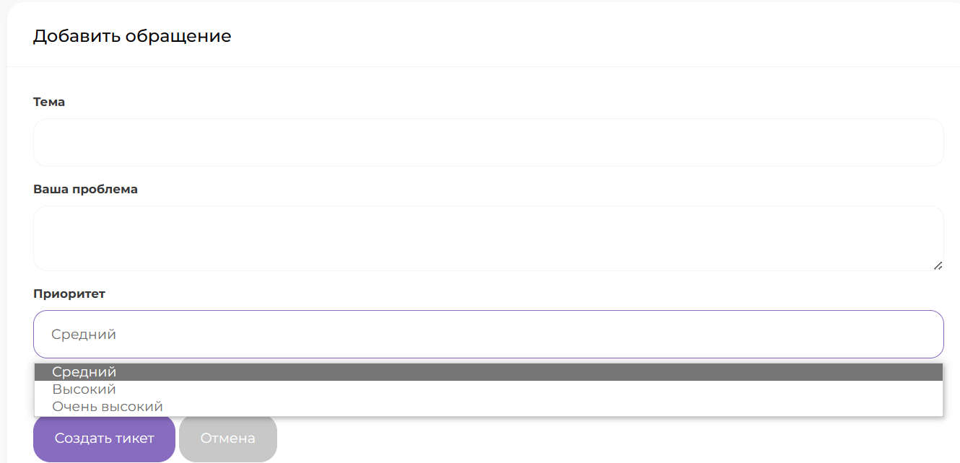

* 1. Для отправки обращения надо нажать на кнопку “Создать тикет” либо, если пользователь хочет отменить отправку - “Отмена”.

# Партнерская программа

* 1. Для перехода в партнёрскую программу надо перейти во вкладку “Партнеры”.

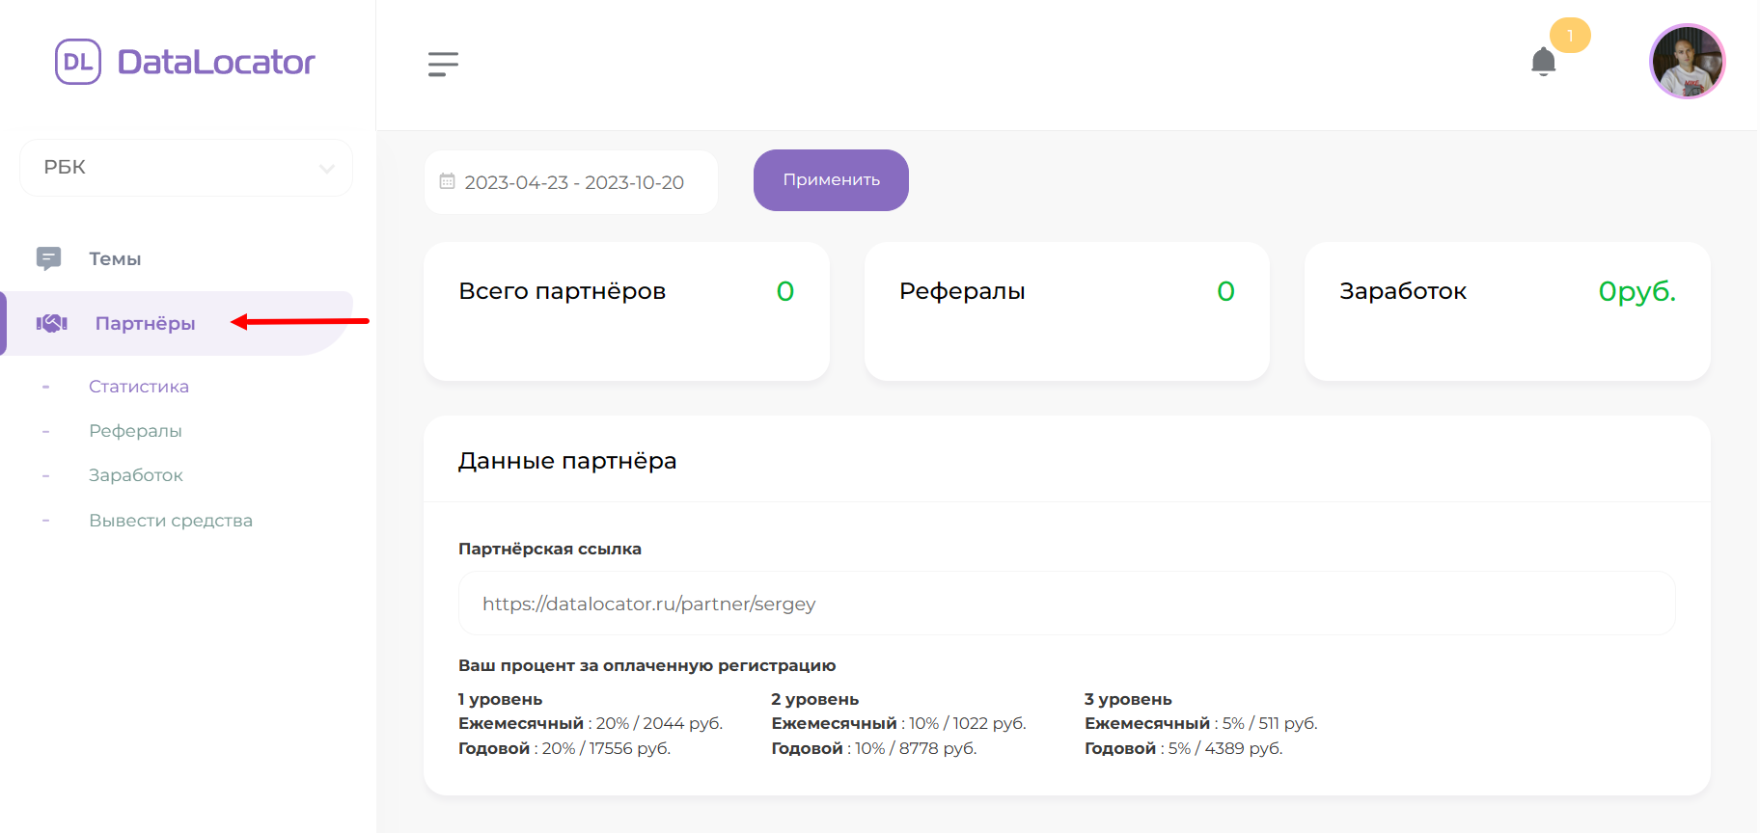

* 1. На главном экране “Партеры” отражено количество партнеров, рефералов и заработок.
  2. Данные партнера и партнерская ссылка.

## Условия партнерской программы.

* + 1. Состоит из 3-х уровней:
       1. 1 уровень

Ежемесячный: 20% / 2044 руб.

Годовой: 20% / 17556 руб.

* + - 1. 2 уровень

Ежемесячный: 10% / 1022 руб.

Годовой: 10% / 8778 руб.

* + - 1. 3 уровень

Ежемесячный: 5% / 511 руб.

Годовой: 5% / 4389 руб.

* 1. В левом меню отражены разделы:
* Статистика;
* Рефералы;
* Заработок;
* Вывести средства.

## Статистика

* + - 1. В статистике отображается количество партнеров, рефералов и заработок

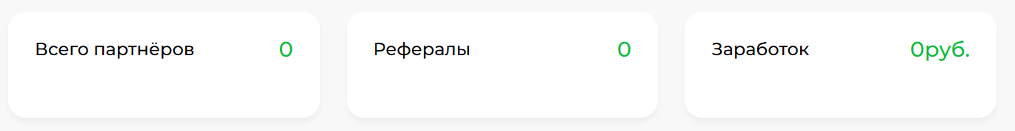

## Рефералы

* + - 1. В данном разделе указана дата регистрации реферала, имя пользователя, уровень и заработок.

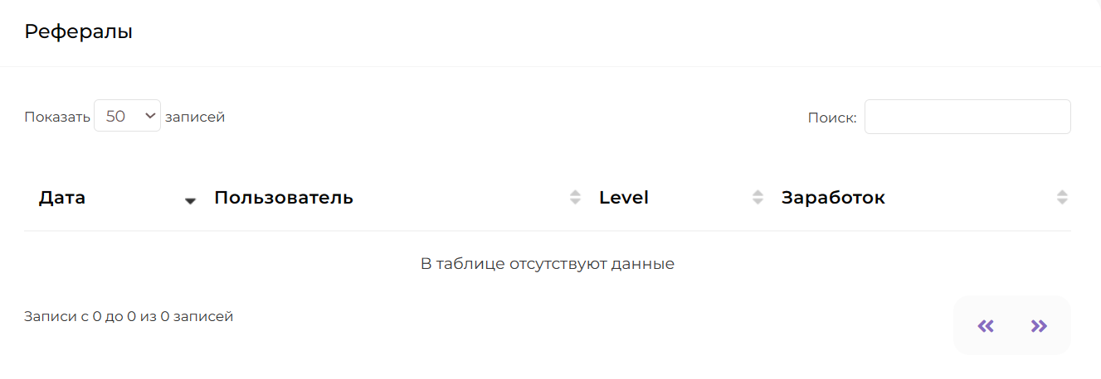

## Заработок

* + - 1. В разделе представлена таблица с датой покупки, пользователи, цена, тариф, оплата, тип.

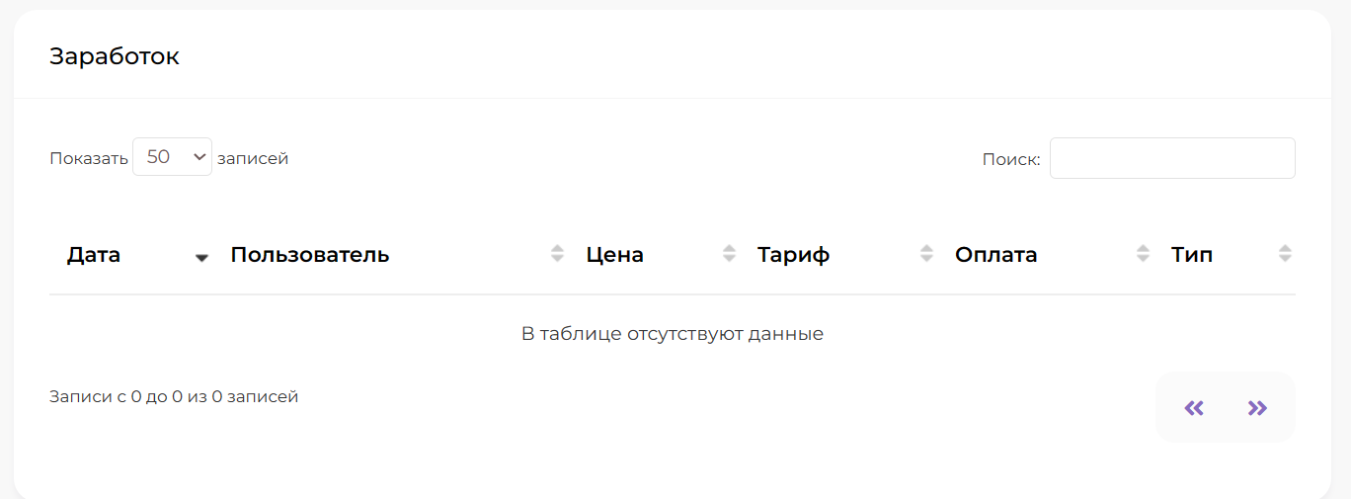

## Вывести средства

* + - 1. Пользователь может вывести средства на сумму более 50.000 рублей.
      2. В таблице “Запросы на вывод средств” отображены параметры: ID, дата выплаты, сумма выплаты, кошелек и статус.

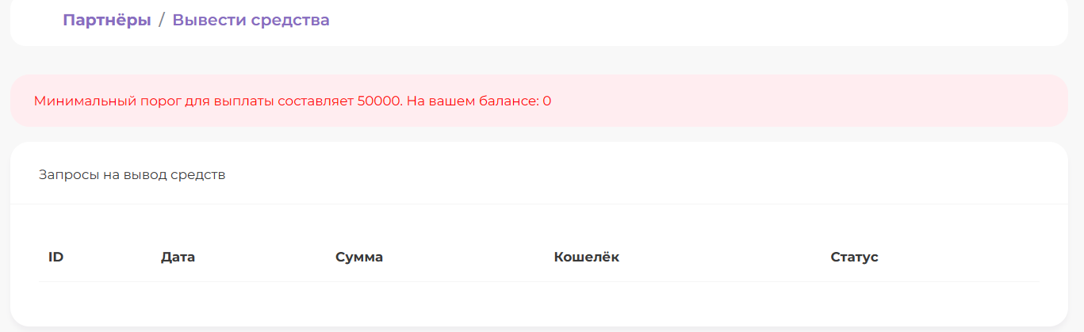

# Выход из системы

* 1. Для выхода из системы пользователь должен перейти по кнопке “Выход из системы”.

